Государственно бюджетное общеобразовательное учреждение Самарской области средняя общеобразовательная школа № 5 «Образовательный центр» имени М. П. Бочарикова города Новокуйбышевска городского округа Новокуйбышевск Самарской области

Как приручить ДРакОНА

Секция: информационные технологии

Автор:
Миненков Андрей Дмитриевич
ученик 10 «А» класса
ГБОУ СОШ № 5 «ОЦ»
г. Новокуйбышевска
Самарской области
Научный руководитель:
Миненкова Юлия Владимировна
учитель информатики ГБОУ СОШ № 5 «ОЦ»

Новокуйбышевск, 2023

Содержание

- Введение……………………………………………………….…………  - История возникновения БПЛА ……………………………….……..…  - Классификация БПЛА ………………………………….………..……..  - Отрасли использования и применения БПЛА ………………………..  - Обзор беспилотника Tello ………………………………………………  - Программирование БПЛА на языке Python …………………….……..  - Программа «Управление дроном Tello» ……………………….….…..  - Заключение ……………………………………………….……….…….  - Литература ………………………………………………………………  - Приложения ……………………………………………….……….…… | 3  4  5  9  13  14  15  16  17  18

Введение

В последние годы появилось большое количество публикаций по использованию для решения топографических задач беспилотных летательных аппаратов (БПЛА), или беспилотных авиационных систем (БАС). Такой интерес в немалой степени вызван простотой их эксплуатации, экономичностью, относительно невысокой стоимостью, оперативностью и т.д. Перечисленные качества и наличие эффективных программных средств автоматической обработки материалов аэрофотосъемки (включая выбор необходимых точек) открывают возможности широкого использования программно-технических средств беспилотной авиации в практике инженерно-геодезических изысканий.
Как неоднократно подчеркивается в публикациях, наука никогда не стоит на месте, а развитие технологий набирает обороты с каждым годом. В реальность воплощаются самые смелые мечты, о которых писатели-фантасты не могли даже подумать. Полететь на Луну или Марс? Пожалуйста, все сделано. Однако, пожалуй, самые глобальные изменения и нововведения произошли в сфере робототехники и автоматизации различного оборудования, начиная от промышленных станков, заканчивая роботами и военной техникой.
Одним из наиболее ярких примеров, безусловно, является разработка человечеством беспилотных летательных аппаратов. Впрочем, как известно всем, ничто не происходит просто так из альтруистических целей и в первую очередь всегда рассматривается экономический вопрос. Именно так и обстоит на данный момент с выпуском беспилотных летательных аппаратов, однако так было не всегда, особенно если учесть, что «предки» современных беспилотников служили всего-навсего обычными мишенями для тренировки летчиков и зенитчиков.

История возникновения беспилотных летательных аппаратов

Беспилотные летательные аппараты появились в связи с необходимостью эффективного решения военных задач — тактической разведки, доставки к месту назначения боевого оружия (бомб, торпед и др.), управления боевыми действиями и пр. И не случайно первым их применением считается доставка австрийскими войсками бомб к осажденной Венеции с помощью воздушных шаров в 1849 году. Мощным импульсом к развитию БПЛА послужило появление радиотелеграфа и авиации, что позволило существенно улучшить их автономность и управляемость.
Неважно то, что сегодня мы речь ведем о беспилотниках, история этих аппаратов начинается скорее на воде чем в воздухе. В конце XIX века, если быть точными, то в 1898 году, небезызвестный изобретатель, физик и инженер Никола Тесла сконструировал и продемонстрировал общественности первый в мире радиоуправляемый кораблик, что не осталось незамеченным в ученой среде и дало свой толчок развитию сферы управляемых объектов.
Несмотря на общий посыл Николы Тесла, следующим «беспилотником» оказалось не судно, а самый обыкновенный летательный аппарат. Военный инженер и изобретатель Чарльз Кеттеринг в 1910 году, вдохновленный успехами братьев Райт, предложил создать летательный аппарат управляемый не человеком, а часовым механизмом, который в определенное время сбрасывал свои крылья и падал на врага. Удивительно, но, несмотря на инновационную и экстравагантную идею, Кеттерингу дали зеленый свет и с помощью финансирования из армии США ему удалось создать несколько рабочих моделей. Увы, после нескольких испытательных полетов, прошедших с переменным успехом, проект по не многу сошел на нет и в боевых действиях во время Первой Мировой войны разработка участия не принимала.
В 1933 году в Великобритании разработан первый БПЛА многократного использования, а созданная на его основе радиоуправляемая мишень использовалась в королевском флоте Великобритании до 1943 года.
На несколько десятков лет опередили свое время исследования немецких ученых, давших миру в 1940-х годах реактивный двигатель и крылатую ракету «Фау-1» как первый применявшийся в реальных боевых действиях беспилотный летательный аппарат.
В СССР в 1930–1940 годы авиаконструктором Никитиным был разработан торпедоносец-планер типа «летающее крыло», а к началу 40-х был подготовлен проект беспилотной летающей торпеды с дальностью полета от 100 километров и выше, однако в реальные конструкции эти разработки не превратились.
После окончания Великой Отечественной войны интерес к БПЛА существенно возрос, а начиная с 1960-х годов отмечается их широкое внедрение для решения задач невоенного характера.
В целом историю БПЛА можно условно разделить на четыре временных этапа:
1.1849 год–начало ХХ века — попытки и экспериментальные опыты по созданию БПЛА, формирование теоретических основ аэродинамики, теории полета и расчета самолета в работах ученых.
2.Начало ХХ века — 1945 год — разработка БПЛА военного назначения (самолетов-снарядов с небольшой дальностью и продолжительностью полета).
3.1945–1960 годы — период расширения классификации БПЛА по назначению и создание их преимущественно для разведывательных операций.
4.1960 годы — наши дни — расширение классификации и усовершенствование БПЛА, начало массового использования для решения задач невоенного характера.

Классификация БПЛА

Общеизвестно, что аэрофотосъемка, как вид дистанционного зондирования Земли (ДЗЗ), — это наиболее производительный метод сбора пространственной информации, основа для создания топографических планов и карт, создания трехмерных моделей рельефа и местности. Аэрофотосъемка выполняется как с пилотируемых летательных аппаратов — самолетов, дирижаблей мотодельтапланов и аэростатов, так и с беспилотных летательных аппаратов (БПЛА).
Беспилотные летательные аппараты, как и пилотируемые, бывают самолетного, а также вертолетного типа (вертолеты и мультикоптеры — летательные аппараты с четырьмя и более роторами с несущими винтами). Классификация БПЛА представлена в таблице (см. Приложение 2). В настоящее время в России не существует общепринятой классификации БПЛА самолетного типа.
На практике для аэрофотосъемки, как правило, применяются БПЛА весом до 10–15 килограммов (микро-, мини-БПЛА и легкие БПЛА). Это связано с тем, что при увеличении взлетного веса БПЛА растет сложность его разработки и, соответственно, стоимость, но снижается надежность и безопасность эксплуатации. Дело в том, что при посадке БПЛА выделяется энергия $E={({mc}^{2})}/2$, а чем больше масса аппарата m, тем больше его посадочная скорость v, то есть выделяемая при посадке энергия очень быстро растет с ростом массы. А эта энергия может повредить как сам БПЛА, так и находящееся на земле имущество.
Беспилотный вертолет и мультикоптер лишены этого недостатка. Теоретически, такой аппарат можно посадить со сколь угодно малой скоростью сближения с Землей. Однако беспилотные вертолеты слишком дороги, а коптеры пока не способны летать на большие расстояния, и применяются только для съемки локальных объектов (отдельных зданий и сооружений).

Преимущества БПЛА

Превосходством БПЛА перед пилотируемыми воздушными судами является, прежде всего, стоимость производства работ, а также значительное уменьшение количества регламентных операций. Само отсутствие человека на борту самолета значительно упрощает подготовительные мероприятия для проведения аэрофотосъемочных работ.
Во-первых, не нужен аэродром, даже самый примитивный. Беспилотные летательные аппараты запускаются или с руки, или с помощью специального взлетного устройства — катапульты.
Во-вторых, особенно при использовании электрической двигательной схемы, отсутствует необходимость в квалифицированной технической помощи для обслуживания летательного аппарата, не так сложны мероприятия по обеспечению безопасности на объекте работ.
В-третьих, отсутствует или намного увеличен межрегламентный период эксплуатации БПЛА по сравнению с пилотируемым воздушным судном.
Данное обстоятельство имеет большое значение при эксплуатации аэрофотосъемочного комплекса в удаленных районах нашей страны. Как правило, полевой сезон аэрофотосъемочных работ короток, каждый погожий день необходимо использовать для производства съемки.

Устройство БПЛА

Две основные схемы компоновки БПЛА: классическая (по схеме «фюзеляж+крылья+хвост»), к которой относится, например БПЛА «Орлан-10 (рис. 1) и др., и «летающее крыло», к которой относятся Geoscan101 (рис. 2), Gatewing X100, Trimble UX5 и др.
Основными частями беспилотного аэрофотосъемочного комплекса являются: корпус, двигатель, бортовая система управления (автопилот), наземная система управления (НСУ) и аэрофотосъемочное оборудование.
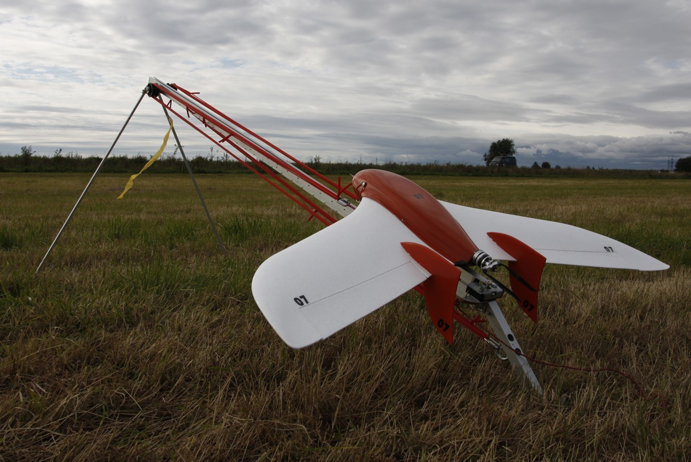
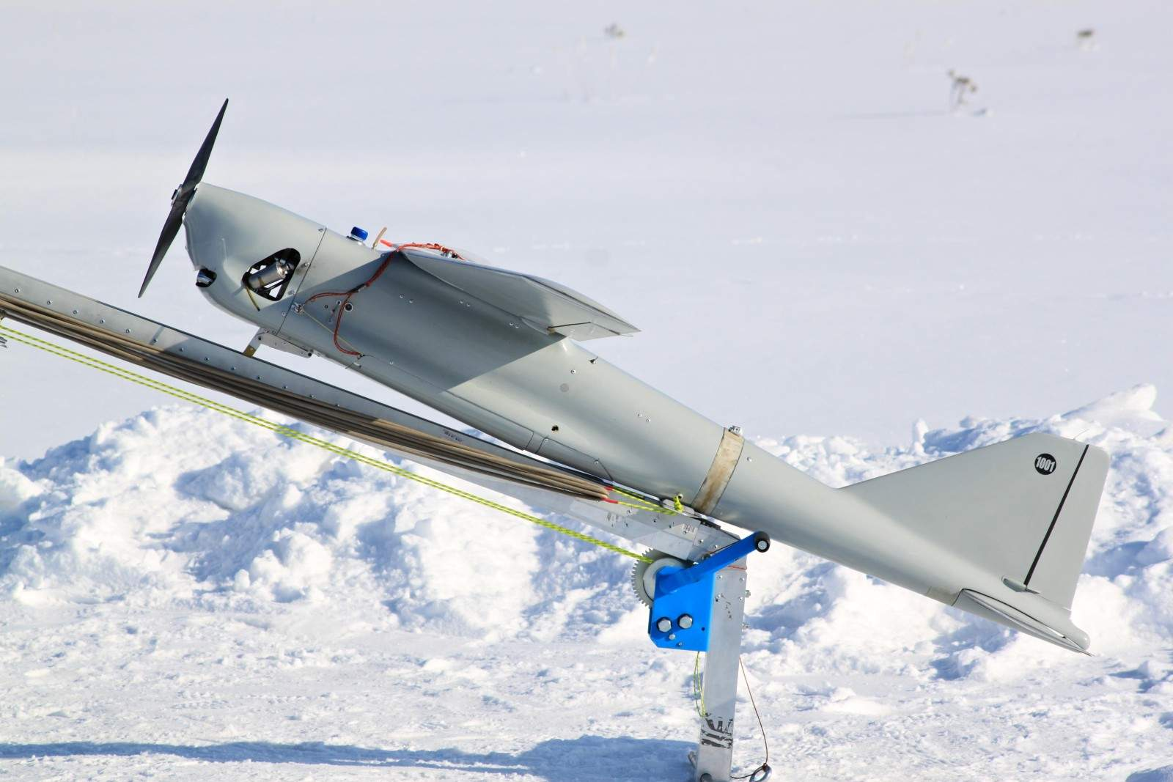
Рис.1 Рис. 2
Корпус БПЛА изготавливают из легкого пластика (например, углепластика или кевлара), чтобы защитить дорогостоящую фотоаппаратуру и средства управления и навигации, а его крылья — из пластика или экструдированного пенополистирола (EPP). Этот материал легок, достаточно прочен и не ломается при ударе. Деформированную деталь из ЕРР зачастую можно восстановить подручными средствами.
Легкий БПЛА с посадкой на парашюте может выдержать несколько сотен полетов без ремонта, который, как правило, включает замену крыльев, элементов фюзеляжа и др. Производители стараются удешевить части корпуса, подверженные износу, чтобы расходы пользователя на поддержка-БПЛА в рабочем состоянии были минимальными.
Надо отметить, что наиболее дорогостоящие элементы аэрофотосъемочного комплекса, наземная система управления, авионика, программное обеспечение, — вообще не подвержены износу.
Силовая установка БПЛА может быть бензиновой или электрической. Причем, бензиновый двигатель обеспечит намного более продолжительный полет, так как в бензине, в расчете на килограмм, запасено в 10–15 раз больше энергии, чем можно сохранить в самом лучшем аккумуляторе. Однако такая силовая установка сложна, менее надежна и требует значительного времени для подготовки БПЛА к старту. Кроме того, беспилотный летательный аппарат с бензиновым двигателем крайне сложно перевозить к месту работ на самолете. Наконец, он требует от оператора высокой квалификации. Поэтому бензиновый БПЛА имеет смысл применять только в тех случаях, когда необходима очень большая продолжительность полета — для непрерывного мониторинга, для обследования особо удаленных объектов.
Электрическая двигательная установка, напротив, очень нетребовательна к уровню квалификации обслуживающего персонала. Современные аккумуляторные батареи могут обеспечить длительность непрерывного полета свыше четырех часов. Обслуживание электрического двигателя совсем несложно. Преимущественно это только защита от влаги и грязи, а также проверка напряжения бортовой сети, что осуществляется с наземной системы управления. Зарядка аккумуляторов производится от бортовой сети сопровождающего автомобиля или от автономного электрогенератора. Бесколлекторный электрический двигатель БПЛА практически не изнашивается.
Автопилот — с инерциальной системой — наиболее важный элемент управления БПЛА. Автопилот весит всего 20–30 граммов. Но это очень сложное изделие. В автопилоте, кроме мощного процессора, установлено множество датчиков — трехосевые гироскоп и акселерометр (а иногда и магнитометр), ГЛО-НАСС/GPS-приемник, датчик давления, датчик воздушной скорости. С этими приборами беспилотный летательный аппарат сможет летать строго по заданному курсу.
В БПЛА имеется радиомодем, необходимый для загрузки полетного задания, передачи в наземную систему управления телеметрических данных о полете и текущем местоположении на участке работ.

Наземная система управления
(НСУ)—это планшетный компьютер или ноутбук, оснащенный модемом для связи с БПЛА. Важная часть НСУ — программное обеспечение для планирования полетного задания и отображения хода его выполнения.
Как правило, полетное задание составляется автоматически, по заданному контуру площадного объекта или узловым точкам линейного объекта. Кроме того, существует возможность проектирования полетных маршрутов, исходя из необходимой высоты полета и требуемого разрешения фотоснимков на местности. Для автоматического выдерживания заданной высоты полета есть возможность учесть в полетном задании цифровую модель местности в распространенных форматах.
Во время полета на картографической подложке монитора НСУ отображается положение БПЛА и контуры снимаемых фотографий. Оператор имеет возможность во время выполнения полета оперативно перенацелить БПЛА на другой район посадки и даже оперативно посадить беспилотник с «красной» кнопки наземной системы управления. По команде с НСУ могут быть запланированы и другие вспомогательные операции, например — выброс парашюта.
Кроме обеспечения навигации и обеспечения полета автопилот должен управлять фотоаппаратом, чтобы получать снимки с заданным межкадровым интервалом (как только БПЛА пролетит нужное расстояние от предыдущего центра фотографирования). Если заранее рассчитанный межкадровый интервал не выдерживается стабильно, приходится настраивать время срабатывания затвора с таким расчетом, чтобы даже при попутном ветре продольное перекрытие было достаточным.
Автопилот должен регистрировать координаты центров фотографирования геодезического спутникового приемника ГЛОНАСС/GPS, чтобы программа автоматической обработки снимков смогла построить модель быстро и привязать ее к местности. Требуемая точность определения координат центров фотографирования зависит от технического задания к выполнению аэрофотосъемочных работ.

Отрасли использования и применение БПЛА

В мире, а в последнее время и в России, беспилотные летательные аппараты применяются в геодезических изысканиях при строительстве, для составления кадастровых планов промышленных объектов, транспортной инфраструктуры, поселков, дачных массивов, в маркшейдерском деле для определения объемов горных выработок и отвалов, при учете движения сыпучих грузов в карьерах, портах, горнообогатительных комбинатах, для создания карт, планов и 3D-моделей городов и предприятий.
Беспилотники применяются при мониторинге линий электропередач (определение зарастания, провисания проводов, деформации опор, повреждений изоляторов и проводов), трубопроводов (выявление врезок, незаконных построек, зарастания), дорог (выявление деформации насыпи, дефектов полотна), для мониторинга госграницы, особо охраняемых объектов, зон аэропортов (выявление изменений, выявление незаконных построек), акваторий портов и др.
Эти аппараты также применяются для обнаружения лесных пожаров, при ликвидации чрезвычайных ситуаций, отслеживании нарушителей ПДД, для проводки судов во льдах. Используют их и в потребительском секторе — для съемки спортивных соревнований, рекламных роликов, съемки для создания карт и 3D-моделей личных владений.
Нефтегазовая отрасль – отдельная сфера гражданского применения беспилотников. Как и во многих других видах деятельности, в нефтяной промышленности дроны незаменимы для инспекции труднодоступных мест. Использование беспилотных аппаратов открывает нефтегазовым предприятиям широкие возможности: от подготовительных геодезических работ до мониторинга буровых установок и магистральных трубопроводов, контроля за утечками, ремонтом оборудования.
Нефтегазовый сектор – комплексное направление, в рамках которого проводятся различные виды работы: начиная с разведки местности, геодезических съёмок и заканчивая контролем за функционированием нефтяных объектов.
Внедрение дронов в деятельность нефтегазовых предприятий ощутимо снижает расходы на контрольные мероприятия по мониторингу безопасного и продуктивного функционирования объектов, а также повышает продуктивность надзорных работ. Беспилотники позволяют оперативно собирать необходимые сведения, проникая в труднодоступные места, куда неспособны попасть классическая техника или человек.

Основные преимущества использования БПЛА в нефтяной и газовой отраслях:
- Повышение безопасности работы.
Регулярный контроль за состоянием оборудования и нефтяной системы предотвращает возможные аварии.
- Финансовая выгода.
Покупка и эксплуатация беспилотников обходится в десятки раз дешевле применения пилотируемой техники.
- Эффективность работы дронов.
Аппараты способы проникать в труднодоступные места. Оборудованные тепловизорами беспилотники выполняют качественные снимки в условиях плохой видимости. Их полёт легко регулируется дистанционно.
Виды работ с использованием беспилотников
Применение беспилотников оправдано на всех этапах ведения нефтегазовых работ:
- Предварительная геологическая разведка местности.
Дроны много лет применяются как эффективные инструменты сбора топографических данных. Оборудованные высококачественной фото- и видеотехникой аппараты позволяют получить полную и качественную информацию об интересующем участке с дальнейшим составлением ортофотопланов, 3D-моделей местности и пр.
- Управление строительными и ремонтными работами.
Беспилотники повышают эффективность мониторинга строительных работ на месторождениях. Благодаря высоким техническим характеристикам аппаратов надзор можно автоматизировать.
- Контроль процесса нефтепереработки.
Внедрение дронов делает управление всеми элементами нефтепереработки более результативным. Речь идёт о проверке состояния трубопроводов, контроле за запасами и качеством выполняемых на участках работ. Отдельное преимущество беспилотников – способность проникать в труднодоступные места и делать качественные снимки в любых условиях. Эти свойства позволяют своевременно выявлять неисправности даже на самых удалённых объектах, следить за поломками и утечками. БПЛА оперативно собирают информацию и передают её для анализа оператору.
- Контроль за экологическим воздействием.
Среди возможного технического оснащения дронов доступны программы, измеряющие уровень негативного воздействия на окружающую среду. Например, вегетационный индекс, который выявляет области повышенного влияния на природу.
- Охрана территории.
Регулярные полёты беспилотников гарантируют защиту от проникновения на территорию объекта посторонних лиц.
- Возможность быстрого реагирования в условиях внештатных ситуаций.
Дроны собирают и передают информацию в кратчайшие сроки, что позволяет принимать оперативные решения по устранению проблем.
- Обследование факелов
Ключевой способ применения беспилотников в нефтегазовой промышленности. В основе работы дронов – сбор топографических данных для последующего создания 3D-моделей с целью проектирования возможных аномалий в функционировании буровой системы. Основные преимущества БПЛА:
- Оперативность сбора данных.
Дрону хватает 5 дней для получения сведений, которые человек будет собирать в течение 8 недель.
- Проверка факелов без приостановки работы аппаратуры.
Для мониторинга функционирования факелов беспилотниками не требуется приостановка работы системы, что помогает избежать дополнительных финансовых потерь, связанных с простоем оборудования.
- Контроль дефектов в динамике автоматически. Итоговые результаты представлены в виде графического отчёта, где каждый дефект отмечен отдельным цветом.
Дроны выполняют высококачественные снимки в любых ракурсах и проекциях, что позволяет отслеживать малейшие изменения в состоянии оборудования.
- Быстрая обработка информации с наглядными результатами.
Полученные дроном сведения обрабатываются программным обеспечением.
- Поиск утечек нефти
Регулярность контрольных полётов беспилотников и способность выполнять качественные снимки вне зависимости от удалённости объекта и условий видимости помогают обнаруживать утечки нефти и газа на самых ранних стадиях. Дрон выполняет съёмку камерой высокого разрешения (тепловизором при необходимости), после чего данные обрабатываются и анализируются.
- Поиск врезок
Ещё одно направление использования дронов – борьба с воровством нефти и газа. Беспилотники совершают облёты и выявляют самовольные подключения к трубопроводам.
В заключении нужно отметить, что нефтегазовая промышленность – высокозатратная деятельность. Только на контрольные мероприятия (мониторинг состояния объектов, поиск неисправностей и пр.) корпорации тратят миллионы долларов. Использование беспилотников как альтернативы традиционным способам контроля помогает снизить затраты в десятки раз.

Обзор Телло
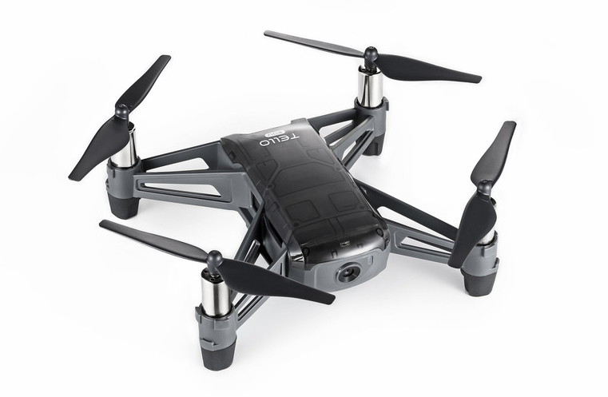
Когда этот маленький беспилотник появился на рынке в 2018 году, он стал идеальным беспилотником для обучения. Менее чем за 100 долларов это отличный беспилотник для того, чтобы освоить азы. Что еще лучше, Tello содержит многие функции, которые также присутствуют на высококлассных дронах DJI, так что я могу перенести свои навыки на другие модели.
Игрушечный Дрон Tello — который в сети назвали новым творением DJI, но на самом деле это стартап китайской компании Ryze Tech.
Коптер представляет собой минидрон весом всего около 85 грамм, но имеющий впечатляющую начинку в виде процессора Intel Movidius Myriad 2, датчики и сенсоры среди которых Intel vision processing unit (VPU), барометр и технологии стабилизации от DJI, которые делают его довольно умным и безопасным.
В Tello установлена HD камера и сразу настроена функция «EZ Shot», позволяющая в автоматическом режиме снимать видео, летать по кругу или выполнить плавный отлет/подлет.
Благодаря специальной системе «зрения», Tello может парить с поразительной точностью и приземляться на вытянутую руку. За счет своего малого размера он довольно безопасный: поставляется с гибкими пропеллерами, защитой пропеллеров и системой предотвращения столкновений. И даже, когда Вы не контролируете полет руками — Tello зависает на месте без движения. Эти функции плюс автоматический взлет, автоматическая посадка, защита от разряда аккумулятора позволят Вашим детям использовать его с легкостью и комфортом. Управление осуществляется через приложение Tello из App Store или Google Play.
Передача HD видео на смартфон позволит Вам увидеть все глазами дрона. Приложение совместимо с популярными моделями VR очков для погружения в беспилотные гонки.
Все это умели и кучи других коптеров, ключевым упором данной модели является возможность программирования полета при помощи языка Scratch (Скретч), которая позволяет детям и подросткам изучать основы программирования.
Скретч (Scratch) — визуальная среда программирования для обучения школьников младших и средних классов. Создан как продолжение идеи языка Лого и конструктора Лего. Скретч 1 был написан на языке Squeak, Скретч 2 ориентирован на работу онлайн и переписан на Flash/ActionScript. Скретч разрабатывается небольшой командой программистов для детей в Массачусетском технологическом институте. Программы на Скретче состоят из графических блоков, подписи к которым зависят от выбранного для интерфейса языка. Может быть выбран один из 50 языков интерфейса, включая русский. Для подключения интерфейса на новом языке используются стандартные gettext файлы.
Имея такой дрон Вы можете запрограммировать Tello начать серию переворотов одной командой или создать собственные маршруты полета используя простой в использовании блок-интерфейс языка программирования MIT Media Lab, называемый Scratch.
Программирование Телло на языке Питон

На самом деле можно использовать любой язык программирования, который может устанавливать UDP-соединение, для отправки команд дрону Tello, однако в этой работе я буду использовать Python для отправки команд дрону. Программирование на Python - это предмет от среднего до продвинутого уровня.
Чтобы иметь возможность запускать программы на Python, необходимо установить Python 3.x или выше в качестве интерпритатора. Для рабочей среды я использую PyCharm.
Для программирования Tello необходимо подключить ряд библиотек, а именно
1. djitellopy – библиотека управления дроном;
2. numpy – для обеспечения поддержки математических функций, работы с многомерными массивами и др.;
3. opencv-python – библиотека компьютерного зрения и обработки изображений.
Команды, которые применяются для программирования Телло на языке программирования Python представлены в таблице (см. Приложение 3.)

Практическая часть «Программа управления дроном Tello»

Мое знакомство с квадрокоптерами состоялось в 2019 году, когда на базе нашей школы открылся образовательный центр «Точка роста». В поставку входили 3 квадрокоптера Tello и один квадрокоптер KOEX. Я работал на всех квадрокоптерах, причем управление Tello осуществлялось через приложение, которое можно установить на планшет или даже смартфон. Управление квадрокоптером KOEX осуществляется через входящий в комплект джойстик. Данные квадрокоптеры принимали участие в открытии центра «Точка роста», презентации школы, для фото и видеосъемки различных мероприятий в школе. В этом учебном году мы начали изучать язык программирования Python и я заинтересовался темой программирования квадрокоптера с помощью этого языка программирования. Язык программирования Python открывает много возможностей для, казалось бы, такого маленького беспилотника, а именно:
- Управление полетом вверх, вниз, перед, назад, влево и вправо)
- Кувырок вперед и назад
- Съемка фото и видео
- Слежение за объектом
- Распознавание движения объекта
- Распознавание информации по QR коду
- Запись данных в файл
В моей работе я изучал управление квадрокоптером, что я и продемонстрирую. Код программы представлен в приложении 1.

Заключение

Беспилотные летательные аппараты относительно недавно вошли в нашу жизнь и успели зарекомендовать себя, как незаменимые помощники не только в военной отрасли, но и в гражданской авиации. С внедрением беспилотных летательных аппаратов стало удобнее вести отслеживание различных природных изменений на друднодоступных территориях, поиск людей, в сельском хозяйстве: поиск животных, осмотр больших посевных площадей, обнаружение очагов пожара и прочее. В нефтегазовой отрасли спектр использования квадрокоптеров очень велик — изучение наземного и подводного рельефов, охрана объектов государственной важности, обнаружение утечек, порывов и нарушения целостности стратегически важных объектов и многое другое.
В своей работе я постарался показать, как важно уметь управлять беспилотными летательными аппаратами в настоящее время, что знание и умение программировать дает большую возможность для реализации идей и открывает широкие перспективы для развития.

Литература/Источники

1. Павлушенко М., Евстафьев Г., Макаренко И. БПЛА: история, применение, угроза распространения и перспективы развития. М., «Права человека», 2005.
2. Цепляева Т.П., Морозова О.В. Этапы развития беспилотных летательных аппаратов. М., «Открытые информационные и компьютерные интегрированные технологии», № 42, 2009.
3. https://www.businessinsider.com/guides/tech/dji-tello-drone-review — обзор БПЛА Tello
4. https://alb.aero/about/articles/kak-ispolzuyutsya-bespilotnye-letatelnye-apparaty-v-neftegazovoy-otrasli/ - использование беспилотников в нефтегазовой отрасли
5. https://www.sciencedebate2008.com/development-of-unmanned-aerial-vehicles/ - исторические сведения о беспилотниках

Приложение 1.
import time
from djitellopy import Tello
fly: Tello = Tello()
fly.connect()
print(fly.get_battery())
fly.speed = 30
fly.takeoff() # подъем дрона
time.sleep(1)
fly.move_up(50)
for i in range(2): # 2 раза вниз-вверх
fly.move_up(30)
time.sleep(1)
fly.move_down(30)
time.sleep(1)
for i in range(2): # 2 раза влево-право
fly.move_left(40)
#time.sleep(1)
fly.move_right(40)

for i in range(2): # 2 раза вперед-назад
fly.move_forward(30)
time.sleep(1)
fly.move_back(30)
time.sleep(1)
for i in range(8): # поворот налево на 45
fly.rotate_counter_clockwise(45)
time.sleep(1)
for i in range(8): #поворот направо на 45
fly.rotate_clockwise(45)
time.sleep(1)
fly.flip_back()
time.sleep(1)
fly.flip_forward()
time.sleep(1)
fly.streamon()
fly.streamoff()
cv2.destroyAllWindows()
fly.land() # приземление
time.sleep(1)
print(fly.get_battery())
fly.end()

Приложение 2.

Классификация БПЛА

Класс БПЛА | Взлетная масса, кг | Дальность действия, км
Микро- и мини БПЛА ближнего радиуса действия | 5 | 25-40 | Geoscan 101 ZALA 421-08Т23 «Элерон»Иркут-2М», «Истра-10», «БРАТ», «Локон», «Инспектор 101»
Легкие БПЛА малого радиуса действия | 5-50 | 10-120 | Geoscan 300, «ГрАНТ», ZALA 421-04, Орлан-10, Т10, «Элерон-10», «Гамаюн-10», «Иркут-10»
Легкие БПЛА среднего радиуса действия | 50-100 | 70-150(250) | Т92М «Чибис», ZALA 421-09,  «Дозор-2», «Дозор-4», «Пчела-1Т
Средние БПЛА | 100-300 | 150-1000 | М850 «Астра», «Бином», Ла-225 «Комар», Т04, Е22М «Берта», «Беркут», «Иркут-200»
Среднетяжелые БПЛА | 300-500 | 70-300 | «Колибри», «Данэм», «Дань-Барук», «Аист» («Юлия»), «Дозор-3».
Тяжелые БПЛА среднего радиуса действия | >500 | 70-300 | Ту-243 «Рейс-Д», Ту-300, «Иркут-850», «Нарт» (А-03)
Тяжелые БПЛА большой продолжительности полета | >500 | 1500 | «Зонд-3M», «Зонд-2», «Зонд-1», беспилотные авиационные системы Сухого («БасС»), в рамках которой создается роботизированный авиационный комплекс (РАК)
Беспилотные боевые самолеты (ББС) | 500 | 1500 | «Прорыв-У», «Скат»

Приложение 3
Таблица функций для программирования
квадрокоптера Tello на языке программирования Python

Команда | Действие
command | Вход в командный режим
takeoff | Автоматический взлет
land | Автоматическая посадка
streamon | Включить видеопоток
streamoff | Отключить видеопоток
emergency | Экстренная остановите двигатели
stop | Парит в воздухе
Up xx | Полет вверх [20, 500] см
Down xx | Полет вниз [20, 500] см
Left xx | Поворот налево [20, 500] см
Right xx | Полет вправо [20, 500] см
Forward xx | Полет вперед [20, 500] см
Back xx | Отлет назад [20, 500] см
Cw xx | Поверните по часовой стрелке [1, 360] градусов
Ccw xx | Поверните против часовой стрелки [1, 360] градусов
flip x | Кувырок [l, r, f, b]
Speed x | Установите скорость на [10, 100] см/с
Go x y z speed | Полет к x, y, z со скоростью
 | x y z может находиться в диапазоне [-500, 500]
 | speed находится в диапазоне [10, 100] см / с.
curve x1 y1 z1 x2 y2 z2 speed | Полет по кривой между двумя заданными координатами со скоростью
 | x1 y1 z1 может находиться в диапазоне [-500, 500]
 | x2 y2 z2 может находиться в диапазоне [-500, 500]
 | speed находится в диапазоне [10, 60] см / с.
go x y z speed mid | Полет к x, y, z панели задач на скорости
 | x y z может находиться в диапазоне [-500, 500]
 | speed находится в диапазоне [10, 100] см / с.
 | mid находится в домене [m1, m2, m3, m4, m5, m6, m7, m8]
curve x1 y1 z1 x2 y2 z2 speed mid | Полет по кривой между двумя заданными координатами mission pad со скоростью
 | x1 y1 z1 может находиться в диапазоне [-500, 500]
 | x2 y2 z2 может находиться в диапазоне [-500, 500]
 | speed находится в диапазоне [10, 60] см / с.
 | mid находится в домене [m1, m2, m3, m4, m5, m6, m7, m8]
jump x y z speed yaw mid1 mid2 | Полет к x, y, z контрольной площадки 1 и распознайте координаты 0, 0, z контрольной площадки 2 и поверните до значения рыскания
 | x y z может находиться в диапазоне [-500, 500]
 | speed находится в диапазоне [10, 100] см / с.
 | mid находится в домене [m1, m2, m3, m4, m5, m6, m7, m8]
wifi ssid pass | Установите пароль Wi-Fi
mon | Включить обнаружение площадки миссии
moff | Отключить обнаружение панели задач
mdirection x | Включить обнаружение площадки миссии
 | x = 0, только обнаружение вниз
 | x = 1, только прямое обнаружение
 | x = 2, обнаружение вниз и вперед
ap ssid pass | Установите Tello в режим станции и подключитесь к новой точке доступа
speed? | Получить текущую скорость
battery? | Получить текущий процент заряда батареи
time? | Получить текущее время полета
wifi? | Получить SNR Wi-Fi
sdk? | Получите версию SDK
sn? | Получить серийный номер

